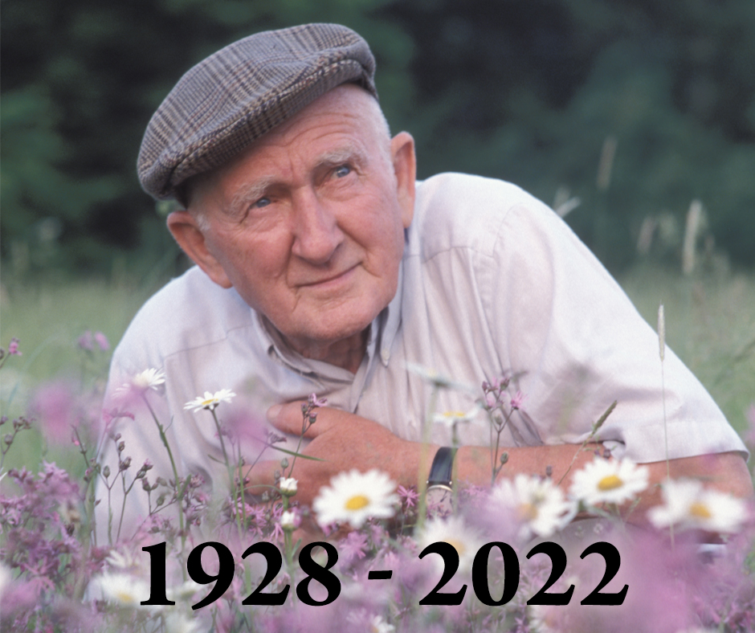
(Forrás: https://www.facebook.com/photo/?fbid=473388588243288&set=a.362914122624069)

Bükkszentkereszt Község Önkormányzata megrendülten tudatja mindazokkal, akik ismerték és szerették, hogy életének 94. évében elhunyt Szabó György, Gyuri bácsi Bükkszentkereszt Község díszpolgára.

„Nem múlnak ők el, kik szívünkben élnek,
Hiába szállnak árnyak, álmok, évek.
Ők itt maradnak bennünk csöndesen még,
Hiszen hazánk nekünk a végtelenség.”
(Juhász Gyula: Consolatio)

